# 云视讯 windows sdk使用指南

目录

云视讯 windows sdk使用指南 1

1 SDK简介及预请求 4

1.1 集成步骤 4

1.2 新增方法 4

1.3 方法变更 6

1.4 错误流程处理 7

2 SDK架构和工作流程 7

3 SDK功能介绍 8

3.1 初始化 8

3.2 Authentication service 使用 9

3.3 Meeting Service 使用 11

3.4 Setting Service使用 13

4 类及方法说明 15

4.1 IAuthService类 15

4.2 IMeetingService类 19

4.3 ISettingService类 34

4.4 INetworkConnectionHelper类 37

4.5 IAuthServiceEvent 38

4.6 IMeetingServiceEvent 39

4.7 IMeetingInfo 41

4.8 IMeetingConfiguration 45

4.9 IMeetingUIController 53

4.10 IGeneralSettingContext 58

4.11 IVideoSettingContext 63

4.12 IAudioSettingContext 67

4.13 IRecordingSettingContext 71

5 枚举类型说明 72

5.1 SDKError 72

5.2 AuthResult 73

5.3 LOGINSTATUS 73

5.4 MeetingStatus 74

5.5 ConnectionQuality 75

5.6 LeaveMeetingCmd 75

5.7 SettingTabPage 76

5.8 MeetingFailCode 76

5.9 StatisticsWarningType 77

5.10 LoginType 77

6 结构体类型说明 78

6.1 AuthParam 78

6.2 LoginParam 78

6.3 UserDetailInfo 78

6.4 JoinParam 79

6.5 StartParam 79

6.6 InstanceMeettingParam 79

6.7 ShowSettingDlgParam 80

## SDK简介及预请求

云视讯 windows SDK使用C++编写，仅限windows平台使用，如果要用C#/.NET使用本SDK，请确认能否正确使用C++ 库。本文档内容没有完全涵盖SDK所以内容，仅列举部分重要内容进行说明，其他内容请参照SDK头文件注释。

使用本SDK前请先与本公司联系获取必需的APP SECRET 和APP KEY。

### 1.1 集成步骤

第一步：将YSXSDK中h文件夹加入程序的头文件搜索路径

第二步：将YSXSDK中lib文件夹下的YSXSdk.lib加入到链接依赖项中

第三步：之后就可以正常使用SDK提供的各项功能，可参考demo提供的示例

### 1.2 新增方法

#### 1.2.1 设置起会/加会麦克风是否静音接口

方法说明见[4.2.30](#_void_MuteMicWhenStartOrJoinMeeting()。

用法代码见下图(也可参见YSXSDKDemo)：

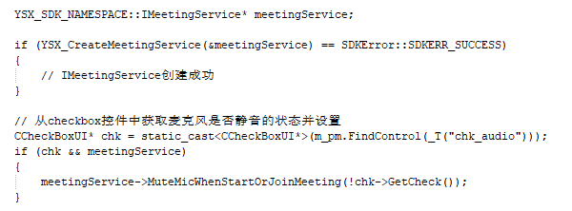

#### 1.2.2 获取高清会议ID

方法说明见[4.2.31](#_std::wstring_GetHDMeetingID())。

用法代码见下图(也可参见YSXSDKDemo)：

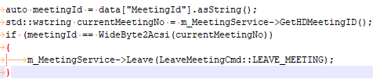

#### 1.2.3 获取账号中心的用户ID

方法名：GetAccountID

所属类：IUserInfo

获取方法：

通过IMeetingService的方法GetMeetingParticipantsController获取参会人控制器（IMeetingParticipantsController），然后通过参会人控制器的方法GetParticipantsList获取全部参会人的ID（非账号中心ID）集合，再通过参会人控制器的方法GetUserByUserID（参数为GetParticipantsList获取的参会人ID）获取单个参会人的信息（IUserInfo），最后通过参会人信息的方法GetAccountID获取账号中心用户ID

代码示例：

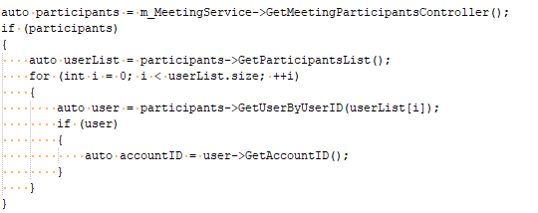

其中m_MeetingService为IMeetingService的实例

#### 1.2.4 定制会议界面会议管理按钮的具体方法步骤

##### 1.2.4.1 控制会议管理按钮是否显示

代码示例：

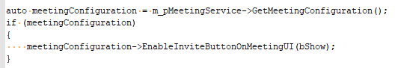

其中m_pMeetingService为IMeetingService的实例，通过此方法可以控制会议管理按钮是否显示。

##### 1.2.4.2 自定义会议管理按钮点击事件

首先需要继承IMeetingUIControllerEvent类，然后调用IMeetingUIController类的SetEvent方法，将IMeetingUIControllerEvent的子类实例作为参数传入。之后在IMeetingUIControllerEvent子类中实现onInviteBtnClicked方法，其中onInviteBtnClicked的参数如果为false，则sdk自带的会议管理窗口依然会弹出，否则，sdk默认窗口不会弹出。

代码示例：

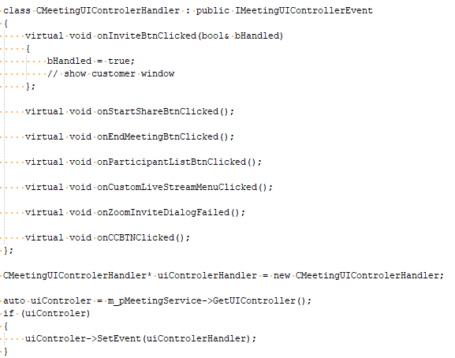

其中m_pMeetingService为IMeetingService的实例。

### 1.3 方法变更

#### 1.3.1 创建即时会接口变更

创建即时会议接口将会议主题从选填改为必填项，方法名及参数不变。

### 1.4 错误流程处理

#### 1.4.1 关于登录接口返回错误的处理

在sdk初始化过程中，需要调用IAuthService的Login方法，此接口内部封装了自动重试机制，有三次重试机会，重试机制会在Login接口返回错误时自动触发，此时Login方法返回分SDKERR_SUCCESS错误，重试机制自动触发，如果在三次重试内登录成功，则在onLoginRet回调方法中，登录状态返回为登录成功（LOGIN_SUCCESS）。

根据现有云视讯软终端逻辑处理流程，建议在Login方法返回错误时只做简单的提示，所有的后续流程放到onLoginRet方法中处理。

## SDK架构和工作流程

SDK最主要的组成部分为：Authentication Service, Meeting Service, Setting Service。其中，Authentication Service对用户合法性就行验证，Meeting Service用来处理会议中的各种操作，Setting Service用来设置用户配置。

用户使用SDK流程如下图：

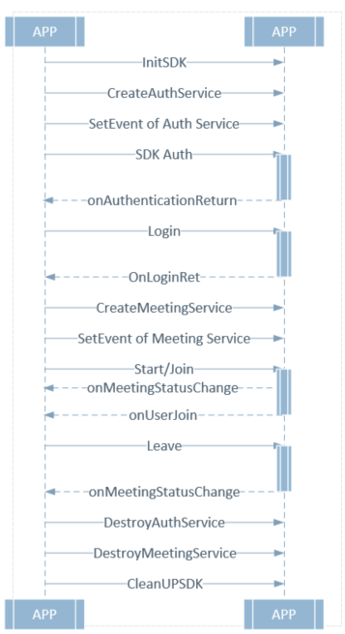

## SDK功能介绍

### 初始化

SDK初始化API可以在ysx_sdk.h中找到，需要特别注意的是，对于所有YSX SDK的调用都必须放在UI主线程中，否则就会出现线程异常。

初始化YSX SDK,代码如下图:

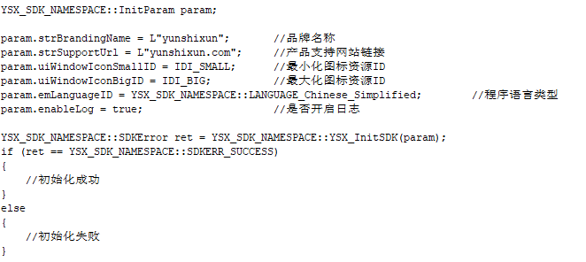

在退出应用程序前请清理SDK，代码如下：



### Authentication service 使用

在使用YSX SDK 加入/开启会议之前，必须先调用authentication service通过验证，authentication service API在auth_service_interface.h中。

创建authentication service，代码如下：

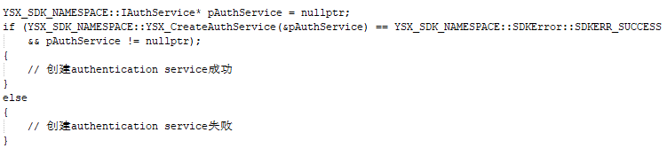

通过authentication service验证前，需要首先定义authentication event的回调函数，代码如下：

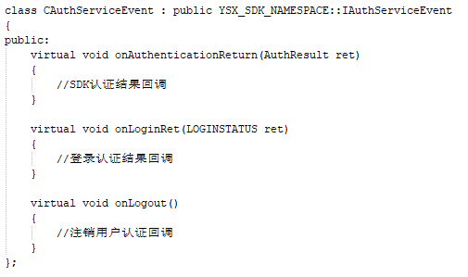

通过authentication service验证，代码如下：

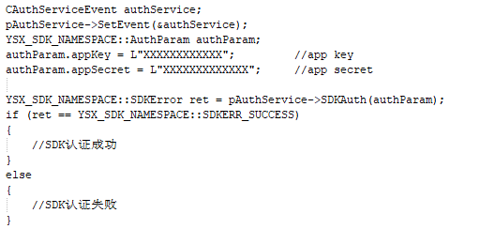

SDK认证的回调函数在authentication event的onAuthenticationReturn中。

使用username/password登陆， 通常是在响应authentication event回调函数onAuthenticationReturn(认证结果回调)之后，确认验证通过之后使用，代码如下：

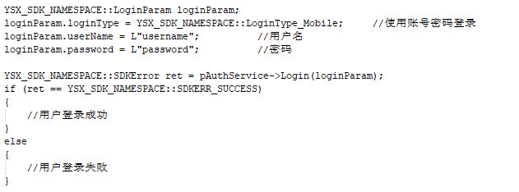

Login的回调函数在authentication event的onLoginRet中。

用户注销， 代码如下：



Logout的回调函数在authentication event的onLogout中。

销毁authentication service， 代码如下



### Meeting Service 使用

Meeting Service用来处理会议中的操作，Meeting Service相关的API定义在meeting_service_interface.h中。

创建Meeting Service之前，首先需要实现Meeting Service Event中的所有回调函数，代码如下：

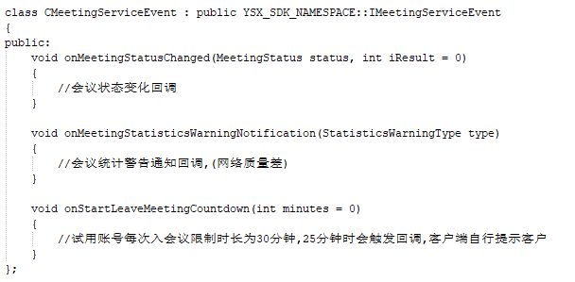

创建Meeting Service， 代码如下：

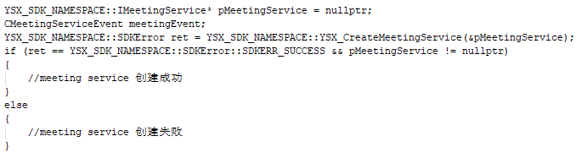

开启会议后会议状态变化的的回调函数是Meeting Service Event中的onMeetingStatusChanged；

会议统计警告通知的回调函数是Meeting Service Event中的onMeetingStatisticsWarningNotification；

试用账号每次入会议限制时长为30分钟,25分钟时会触发回调onStartLeaveMeetingCountdown，客户端自行提醒客户。

销毁Meeting Service，代码如下：



#### Meeting controller使用

开启会议，代码如下：

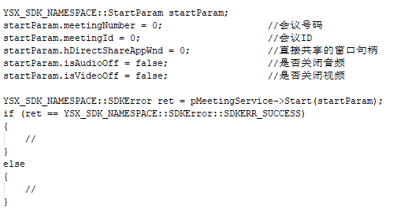

加入会议，代码如下：

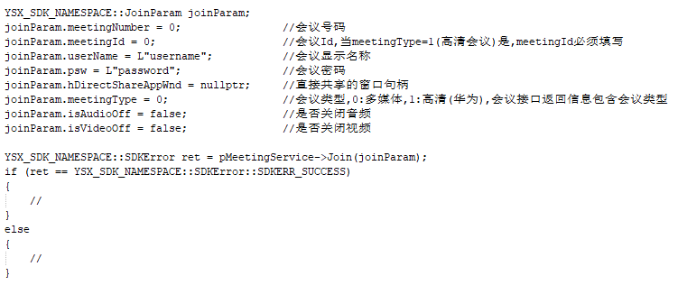

#### Meeting UI Controller使用

只有在入会之后才能够获取到Meeting UI Controller, 非入会状态是无法获取到Meeting UI Controller的。获取Meeting UI Controller代码如下：

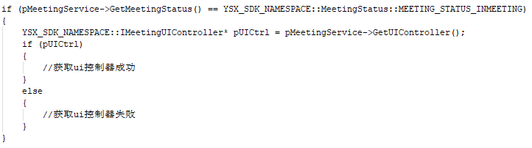

在获取Meeting UI Controller之后即可调用其中的方法。

#### Meeting Configuration controller使用

在入会之前（调用start/jion之前）可以设置Configuration，如果离开或结束会议，Configuration将被自动重置。获取Meeting Configuration controller代码如下：

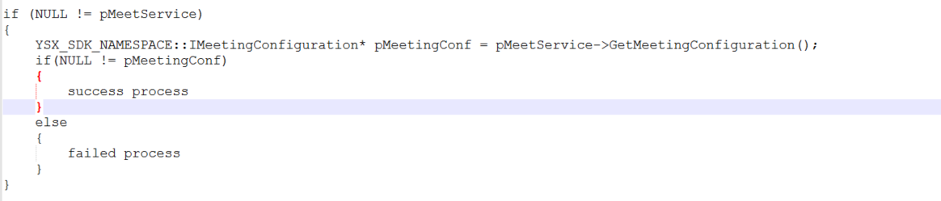

#### Meeting Annotation controller使用

只有当会议中有人share content（包括本端）时才能够获取该controller,否则无法获取。获取Meeting Annotation controller代码如下：

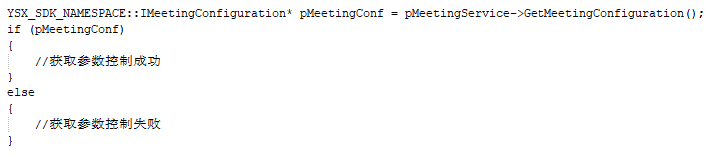

### Setting Service使用

Setting Service 用来设置用户配置，被定义在setting_service_interface.h文件中。

获取Setting Service及其用法如下：

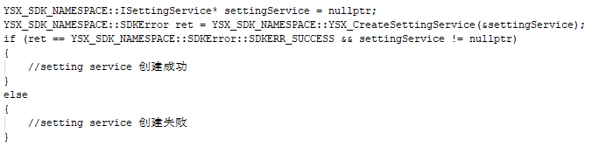

#### Setting Dialog的使用

显示或者隐藏Setting Dialog对话框，显示Setting Dialog的方法如下：

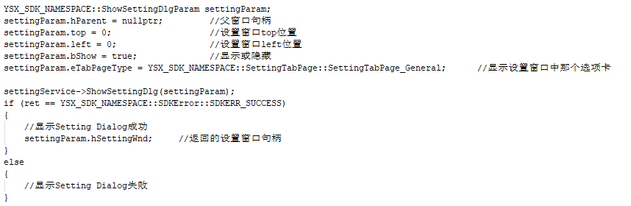

隐藏Setting Dialog的方法如下：



#### 获取参数设置接口类的使用

如果要自定义设置对话框界面，可使用一下方法获取到各参数设置的接口类，以实现对程序各运行参数的控制，获取方法如下：

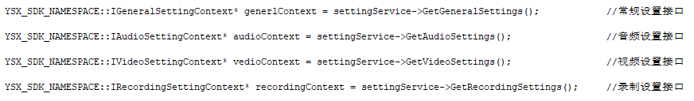

## 类及方法说明

### IAuthService类

#### SDKError SetEvent(IAuthServiceEvent* pEvent)

##### 方法说明：

设置认证回调事件对象

##### 参数列表：

|  |  |  |
| --- | --- | --- |
| **名称** | **类型** | **描述** |
| pEvent | IAuthServiceEvent* | 回调事件实例指针 |

##### 返回值：

方法调用是否成功，如果成功返回SDKError::SDKERR_SUCCESS，否则调用失败。

#### SDKError SDKAuth(AuthParam& authParam)

##### 方法说明：

SDK认证

##### 参数列表：

|  |  |  |
| --- | --- | --- |
| **名称** | **类型** | **描述** |
| authParam | AuthParam& | SDK认证的参数信息(见6.1) |

##### 返回值：

方法调用是否成功，如果成功返回SDKError::SDKERR_SUCCESS，否则调用失败。

#### AuthResult GetAuthResult()

##### 方法说明：

获取认证结果

##### 参数列表：

无

##### 返回值：

SDK认证的结果，返回AUTHRET_SUCCESS为认证成功，否则为认证失败。

#### const wchar_t* GetSDKIdentity()

##### 方法说明：

获取SDK标识

##### 参数列表：

无

##### 返回值：

SDK的认证标识

#### SDKError Login(LoginParam& param)

##### 方法说明：

用户登录接口

##### 参数列表：

|  |  |  |
| --- | --- | --- |
| **名称** | **类型** | **描述** |
| param | LoginParam& | 登录信息结构体 |

##### 返回值：

方法调用是否成功，如果成功返回SDKError::SDKERR_SUCCESS，否则调用失败。

#### SDKError Logout()

##### 方法说明

用户退出登录接口

##### 参数列表：

无

##### 返回值：

方法调用是否成功，如果成功返回SDKError::SDKERR_SUCCESS，否则调用失败。

#### UserDetailInfo* GetCurrentUser()

##### 方法说明：

获取当前登录用户

##### 参数列表：

无

##### 返回值：

用户信息结构体指针(见6.3)

#### LOGINSTATUS GetLoginStatus()

##### 方法说明：

获取登录状态

##### 参数列表：

无

##### 返回值：

当前用户的登录状态

### IMeetingService类

#### SDKError SetEvent(IMeetingServiceEvent* pEvent)

##### 方法说明：

设置会议事件回调对象

##### 参数列表：

|  |  |  |
| --- | --- | --- |
| **名称** | **类型** | **描述** |
| pEvent | IMeetingServiceEvent* | 事件回调对象指针 |

##### 返回值：

方法调用是否成功，如果成功返回SDKError::SDKERR_SUCCESS，否则调用失败，失败原因参见头文件注释

#### SDKError Join(JoinParam& joinParam)

##### 方法说明：

加入会议，加入多媒体或华为高清会议

##### 参数列表

|  |  |  |
| --- | --- | --- |
| **名称** | **类型** | **描述** |
| joinParam | JoinParam& | 加入会议的参数结构体引用(见6.4) |

##### 返回值：

方法调用是否成功，如果成功返回SDKError::SDKERR_SUCCESS，否则调用失败，失败原因参见头文件注释

#### SDKError Start(StartParam& startParam)

##### 方法说明：

启动已经预约成功的会议

##### 参数列表：

|  |  |  |
| --- | --- | --- |
| **名称** | **类型** | **描述** |
| startParam | StartParam& | 启动已经预约会议所需参数的结构体引用(见6.5) |

##### 返回值：

方法调用是否成功，如果成功返回SDKError::SDKERR_SUCCESS，否则调用失败，失败原因参见头文件注释

#### SDKError StartInstance(InstanceMeettingParam& startParam)

##### 方法说明：

开启一个即时会议

##### 参数列表：

|  |  |  |
| --- | --- | --- |
| **名称** | **类型** | **描述** |
| startParam | InstanceMeettingParam& | 启动即时会议所需参数的结构体引用(见6.6) |

##### 返回值：

方法调用是否成功，如果成功返回SDKError::SDKERR_SUCCESS，否则调用失败，失败原因参见头文件注释

#### SDKError Leave(LeaveMeetingCmd leaveCmd)

##### 方法说明：

离开会议

##### 参数列表：

|  |  |  |
| --- | --- | --- |
| **名称** | **类型** | **描述** |
| leaveCmd | LeaveMeetingCmd | 离开会议所需参数结构体 |

##### 返回值

方法调用是否成功，如果成功返回SDKError::SDKERR_SUCCESS，否则调用失败，失败原因参见头文件注释

#### MeetingStatus GetMeetingStatus()

##### 方法说明

获取会议状态

##### 参数列表：

无

##### 返回值：

当前会议状态

#### SDKError LockMeeting()

##### 方法说明：

锁定当前会议

##### 参数列表：

无

##### 返回值：

方法调用是否成功，如果成功返回SDKError::SDKERR_SUCCESS，否则调用失败，失败原因参见头文件注释

#### SDKError UnlockMeeting()

##### 方法说明：

解锁当前已锁定的会议

##### 参数列表：

无

##### 返回值：

方法调用是否成功，如果成功返回SDKError::SDKERR_SUCCESS，否则调用失败，失败原因参见头文件注释

#### bool IsMeetingLocked()

##### 方法说明：

获取当前会议锁定状态

##### 参数列表：

无

##### 返回值：

当前会议是否已经被锁定，true为锁定状态，false为未被锁定

#### IMeetingInfo* GetMeetingInfo()

##### 方法说明：

获取当前会议的会议信息

##### 参数列表：

无

##### 返回值：

当前会议信息的实例指针

#### ConnectionQuality GetSharingConnQuality(bool bSending = true)

##### 方法说明：

获取共享连接质量

##### 参数列表：

|  |  |  |
| --- | --- | --- |
| **名称** | **类型** | **描述** |
| bSending | bool | 如果为true，则返回发送的链接质量；如果为false，则返回接收的链接质量，默认为true |

##### 返回值：

当前链接质量

#### ConnectionQuality GetVideoConnQuality(bool bSending = true)

##### 方法说明：

获取视频连接质量

##### 参数列表：

|  |  |  |
| --- | --- | --- |
| **名称** | **类型** | **描述** |
| bSending | bool | 如果为true，则返回发送的链接质量；如果为false，则返回接收的链接质量，默认为true |

##### 返回值：

当前链接质量

#### ConnectionQuality GetAudioConnQuality(bool bSending = true)

##### 方法说明：

获取音频连接质量

##### 参数列表：

|  |  |  |
| --- | --- | --- |
| **名称** | **类型** | **描述** |
| bSending | bool | 如果为true，则返回发送的链接质量；如果为false，则返回接收的链接质量，默认为true |

##### 返回值：

当前链接质量

#### IMeetingConfiguration* GetMeetingConfiguration()

##### 方法说明：

获取会议配置

##### 参数列表：

无

##### 返回值:

会议配置信息实例指针

#### IMeetingUIController* GetUIController()

##### 方法说明：

获取UI控制器

##### 参数列表：

无

##### 返回值：

UI控制器实例指针

#### IAnnotationController* GetAnnotationController()

##### 方法说明：

获取注释控制器

##### 参数列表：

无

##### 返回值：

注释控制器实例指针

#### IMeetingVideoController* GetMeetingVideoController()

##### 方法说明：

获取会议视频控制

##### 参数列表：

无

##### 返回值：

会议视频控制器实例

#### IMeetingRemoteController* GetMeetingRemoteController()

##### 方法说明：

获取远程协助控制器指针

##### 参数列表：

无

##### 返回值：

远程协助控制器实例指针

#### IMeetingShareController* GetMeetingShareController()

##### 方法说明：

获取会议共享控制器

##### 参数列表：

无

##### 返回值：

会议共享控制器实例指针

#### IMeetingAudioController* GetMeetingAudioController()

##### 方法说明：

获取会议音频控制器

##### 参数列表：

无

##### 返回值：

会议音频控制器实例指针

#### IMeetingRecordingController* GetMeetingRecordingController()

##### 方法说明：

获取录制控制器

##### 参数列表：

无

##### 返回值：

录制控制器实例指针

#### IMeetingChatController* GetMeetingChatController()

##### 方法说明：

获取聊天控制器

##### 参数列表：

无

##### 返回值：

聊天控制器实例指针

#### IMeetingWaitingRoomController* GetMeetingWaitingRoomController()

##### 方法说明：

获取等待室控制器

##### 参数列表：

无

##### 返回值：

等待室控制器实例指针

#### IMeetingH323Helper* GetH323Helper()

##### 方法说明：

获取H323助手

##### 参数列表：

无

##### 返回值：

H323助手实例指针

#### IMeetingPhoneHelper* GetMeetingPhoneHelper()

##### 方法说明：

获取电话助手

##### 参数列表：

无

##### 返回值：

电话助手实例指针

#### IMeetingParticipantsController* GetMeetingParticipantsController()

##### 方法说明：

获取会议参与人控制器

##### 参数列表：

无

##### 返回值：

会议参与人实例指针

#### void InviteAnswer(const wchar_t* meetingId, UINT64 meetingNum, int action)

##### 方法说明：

会议邀请应答，在收到会议邀请时调用该接口回复是否接受会议邀请，该方法为异步方法，无需接收返回结果

##### 参数列表：

|  |  |  |
| --- | --- | --- |
| **名称** | **类型** | **描述** |
| meetingId | const wchar_t* | 该应答对应的会议ID |
| meetingNum | UINT64 | 该应答对应的会议Num |
| action | Int | 应答操作：1为接受，0为拒绝 |

##### 返回值：

无

#### void SendInvite(const wchar_t* meetingId, const wchar_t* toUserIDs)

##### 方法说明：

发起会议邀请，该方法为异步方法，无需接收返回结果

##### 参数列表：

|  |  |  |
| --- | --- | --- |
| **名称** | **类型** | **描述** |
| meetingId | const wchar_t* | 邀请操作对应会议的会议ID |
| toUserIDs | const wchar_t* | 所有被邀请的用户ID，以逗号分隔 |

##### 返回值：

无

#### UINT64 GetJoinMeetingNo(const wchar_t* meetingId)

##### 方法说明：

根据高清会议ID获取会议Num，该方法为同步方法

##### 参数列表：

|  |  |  |
| --- | --- | --- |
| **名称** | **类型** | **描述** |
| meetingId | const wchar_t* | 高清会议ID |

##### 返回值：

相应会议Num

#### void MuteMicWhenStartOrJoinMeeting(bool bMute)

##### 方法说明：

该方法控制起会/加会时，麦克风是否静音，该方法只需调用一次，之后每次起会/加会都会生效，且改方法只会将麦克风静音不影响扬声器，可在IMeetingService初始化完成时调用，或在每次设置变更时调用。YSXSDKDemo中是在每次状态变更时调用。

##### 参数列表：

|  |  |  |
| --- | --- | --- |
| **名称** | **类型** | **描述** |
| bMute | bool | 麦克风是否静音，true为麦克风静音，false为麦克风不静音 |

##### 返回值：

无

#### std::wstring GetHDMeetingID()

##### 方法说明：

获取高清会议的meetingID，用以比对收到高清会议IM消息时判断是否与IM消息中的会议ID相同，借此判断是否是当前会议

##### 参数列表：

无

##### 返回值：

高清会议的会议ID

### ISettingService类

#### SDKError ShowSettingDlg(ShowSettingDlgParam& param)

##### 方法说明：

显示设置窗口

##### 参数列表：

|  |  |  |
| --- | --- | --- |
| **名称** | **类型** | **描述** |
| param | ShowSettingDlgParam& | 显示设置窗口所需的参数结构体引用 |

##### 返回值：

方法调用是否成功，如果成功返回SDKError::SDKERR_SUCCESS，否则调用失败。

#### SDKError HideSettingDlg()

##### 方法说明：

隐藏设置窗口

##### 参数列表：

无

##### 返回值：

方法调用是否成功，如果成功返回SDKError::SDKERR_SUCCESS，否则调用失败。

#### IGeneralSettingContext* GetGeneralSettings()

##### 方法说明：

获取常规设置接口实例

##### 参数列表：

无

##### 返回值：

常规设置接口实例指针

#### IAudioSettingContext* GetAudioSettings()

##### 方法说明：

获取音频设置接口实例

##### 参数列表：

无

##### 返回值：

音频设置接口实例指针

#### IVideoSettingContext* GetVideoSettings()

##### 方法说明：

获取视频设置接口实例

##### 参数列表：

无

##### 返回值：

视频设置接口实例指针

#### IRecordingSettingContext* GetRecordingSettings()

##### 方法说明：

获取录制设置接口实例

##### 参数列表：

无

##### 返回值：

录制设置接口实例指针

### INetworkConnectionHelper类

#### SDKError RegisterNetworkConnectionHandler(INetworkConnectionHandler* pNetworkHandler)

##### 方法说明：

注册网络连接消息通知的处理程序

##### 参数列表：

|  |  |  |
| --- | --- | --- |
| **名称** | **类型** | **描述** |
| pNetworkHandler | INetworkConnectionHandler* | 网络连接事件回调实例指针 |

##### 返回值：

方法调用是否成功，如果成功返回SDKError::SDKERR_SUCCESS，否则调用失败。

#### SDKError UnRegisterNetworkConnectionHandler()

##### 方法说明：

卸载网络连接消息通知的处理程序

##### 参数列表：

无

##### 返回值：

方法调用是否成功，如果成功返回SDKError::SDKERR_SUCCESS，否则调用失败。

### IAuthServiceEvent

#### void onAuthenticationReturn(AuthResult ret)

##### 方法说明：

纯虚接口，接收SDK的认证结果返回

##### 参数列表：

|  |  |  |
| --- | --- | --- |
| **名称** | **类型** | **描述** |
| ret | AuthResult | 认证结果 |

##### 返回值：

无

#### void onLoginRet(LOGINSTATUS ret)

##### 方法说明：

纯虚接口，接收登陆结果返回

##### 参数列表：

|  |  |  |
| --- | --- | --- |
| **名称** | **类型** | **描述** |
| ret | LOGINSTATUS | 登陆结果 |

##### 返回值：

无

#### void onLogout()

##### 方法说明：

纯虚接口，接收退出登陆成功

##### 参数列表：

无

##### 返回值：

无

### IMeetingServiceEvent

#### void onMeetingStatusChanged(MeetingStatus status, int iResult = 0)

##### 方法说明：

纯虚接口，接收会议状态变化返回

##### 参数列表：

|  |  |  |
| --- | --- | --- |
| **名称** | **类型** | **描述** |
| status | MeetingStatus | 当前会议状态 |
| iResult | int | 特殊会议状态的详细原因，当 status=MEETING_STATUS_FAILED 时, iResult 值是 MeetingFailCode 枚举值 |

##### 返回值：

无

#### void onMeetingStatisticsWarningNotification(StatisticsWarningType type)

##### 方法说明：

纯虚接口，接收会议统计警告通知

##### 参数列表：

|  |  |  |
| --- | --- | --- |
| **名称** | **类型** | **描述** |
| type | StatisticsWarningType | 会议统计警告类型 |

##### 返回值：

无

#### void onStartLeaveMeetingCountdown(int minutes = 0)

##### 方法说明：

纯虚接口，试用账号每次入会议限制时长为30分钟,25分钟时会触发回调,客户端自行提示客户

##### 参数列表：

|  |  |  |
| --- | --- | --- |
| **名称** | **类型** | **描述** |
| minutes | int | 倒计时时间 |

##### 返回值：

无

### IMeetingInfo

#### UINT64 GetMeetingNumber()

##### 方法说明：

纯虚接口，获取会议号码

##### 参数列表：

无

##### 返回值：

会议号码

#### const wchar_t* GetMeetingID()

##### 方法说明：

纯虚接口，获取会议ID

##### 参数列表：

无

##### 返回值：

会议ID

#### const wchar_t* GetMeetingTopic()

##### 方法说明：

纯虚接口，获取会议主题

##### 参数列表：

无

##### 返回值：

会议主题

#### MeetingType GetMeetingType()

##### 方法说明：

纯虚接口，获取会议类型

##### 参数列表：

无

##### 返回值：

会议类型

#### const wchar_t* GetInviteEmailTeamplate()

##### 方法说明：

纯虚接口，获取会议邀请邮件模版

##### 参数列表：

无

##### 返回值：

会议邀请邮件模板

#### const wchar_t* GetInviteEmailTitle()

##### 方法说明：

纯虚接口，获取会议邀请邮件标题

##### 参数列表：

无

##### 返回值：

会议邀请邮件标题

#### const wchar_t* GetJoinMeetingUrl()

##### 方法说明：

纯虚接口，获取加入会议Url

##### 参数列表：

无

##### 返回值：

加入会议Url

#### const wchar_t* GetMeetingHostTag()

##### 方法说明：

纯虚接口，获取会议主持人标识

##### 参数列表：

无

##### 返回值：

会议主持人标识

#### bool IsInternalMeeting()

##### 方法说明：

纯虚接口，获取是否是内部会议

##### 参数列表：

无

##### 返回值：

是否是内部会议

### IMeetingConfiguration

#### void SetEvent(IMeetingConfigurationEvent* pEvent)

##### 方法说明：

纯虚接口，设置会议参数变化的接收事件实例

##### 参数列表：

|  |  |  |
| --- | --- | --- |
| **名称** | **类型** | **描述** |
| pEvent | IMeetingConfigurationEvent* | 接收事件实例指针 |

##### 返回值：

无

#### void Reset()

##### 方法说明：

纯虚接口，重置会议设置

##### 参数列表：

无

##### 返回值：

无

#### void SetFloatVideoPos(WndPosition pos)

##### 方法说明：

纯虚接口，设置浮动视频窗口位置

##### 参数列表：

|  |  |  |
| --- | --- | --- |
| **名称** | **类型** | **描述** |
| pos | WndPosition | 窗口位置结构体 |

##### 返回值：

无

#### void SetSharingToolbarVisibility(bool bShow)

##### 方法说明：

纯虚接口，设置共享工具栏是否显示

##### 参数列表：

|  |  |  |
| --- | --- | --- |
| **名称** | **类型** | **描述** |
| bShow | bool | 工具栏是否显示，true为显示 |

##### 返回值：

无

#### void SetBottomFloatToolbarWndVisibility(bool bShow)

##### 方法说明：

纯虚接口，设置底部工具栏是否显示

##### 参数列表：

|  |  |  |
| --- | --- | --- |
| **名称** | **类型** | **描述** |
| bShow | bool | 工具栏是否显示，true为显示 |

##### 返回值：

无

#### void SetDirectShareMonitorID(const wchar_t* monitorID)

##### 方法说明：

纯虚接口，设置直接共享的监视器ID

##### 参数列表：

|  |  |  |
| --- | --- | --- |
| **名称** | **类型** | **描述** |
| monitorID | const wchar_t* | 共享的监视器ID |

##### 返回值：

无

#### void SetMeetingUIPos(WndPosition pos)

##### 方法说明：

纯虚接口，设置会议界面位置

##### 参数列表：

|  |  |  |
| --- | --- | --- |
| **名称** | **类型** | **描述** |
| pos | WndPosition | 会议界面位置结构体 |

##### 返回值：

无

#### void DisableWaitingForHostDialog(bool bDisable)

##### 方法说明：

纯虚接口，禁用等待主持人对话框

##### 参数列表：

|  |  |  |
| --- | --- | --- |
| **名称** | **类型** | **描述** |
| bDisable | bool | 是否禁用主持人对话框，true为禁用 |

##### 返回值：

无

#### void HideMeetingInfoFromMeetingUITitle(bool bHide)

##### 方法说明：

纯虚接口，会议界面标题中隐藏或显示会议信息

##### 参数列表：

|  |  |  |
| --- | --- | --- |
| **名称** | **类型** | **描述** |
| bHide | bool | 是否隐藏会议信息，true为隐藏 |

##### 返回值：

无

#### void SetMeetingIDForMeetingUITitle(UINT64 meetingNumber)

##### 方法说明：

纯虚接口，在设置会议界面标题上设置会议号码

##### 参数列表：

|  |  |  |
| --- | --- | --- |
| **名称** | **类型** | **描述** |
| meetingNumber | UINT64 | 会议号码 |

##### 返回值：

无

#### void DisablePopupMeetingWrongPSWDlg(bool bDisable)

##### 方法说明：

纯虚接口，加入会议时禁用错误密码错误对话框

##### 参数列表：

|  |  |  |
| --- | --- | --- |
| **名称** | **类型** | **描述** |
| bDisable | bool | 是否禁用错误密码对话框，true为禁用 |

##### 返回值：

无

#### void EnableAutoEndOtherMeetingWhenStartMeeting(bool bEnable)

##### 方法说明：

纯虚接口，开始新会议时启用自动结束其他会议

##### 参数列表：

|  |  |  |
| --- | --- | --- |
| **名称** | **类型** | **描述** |
| bEnable | bool | 是否开始新会议时启用自动结束其他会议，true为自动结束 |

##### 返回值：

无

#### void EnableAutoAdjustSpeakerVolumeWhenJoinAudio(bool bEnable)

##### 方法说明：

纯虚接口，加入会议时音频自动调节扬声器的音量

##### 参数列表：

|  |  |  |
| --- | --- | --- |
| **名称** | **类型** | **描述** |
| bEnable | bool | 是否加入会议时音频自动调节扬声器的音量，true为自动调节 |

##### 返回值：

无

#### void EnableAutoAdjustMicVolumeWhenJoinAudio(bool bEnable)

##### 方法说明：

纯虚接口，加入会议时自动调节麦克风的音量

##### 参数列表：

|  |  |  |
| --- | --- | --- |
| **名称** | **类型** | **描述** |
| bEnable | bool | 是否加入会议时自动调节麦克风的音量，true为自动调节 |

##### 返回值：

无

#### void EnableApproveRemoteControlDlg(bool bEnable)

##### 方法说明：

纯虚接口，当您收到其他远程控制请求时，启用批准远程控制对话框

##### 参数列表：

|  |  |  |
| --- | --- | --- |
| **名称** | **类型** | **描述** |
| bEnable | bool | 是否启用批准远程控制对话框，true为启动 |

##### 返回值：

无

#### void EnableDeclineRemoteControlResponseDlg(bool bEnable)

##### 方法说明：

纯虚接口，启用拒绝远程控制响应对话框

##### 参数列表：

|  |  |  |
| --- | --- | --- |
| **名称** | **类型** | **描述** |
| bEnable | bool | 是否启用拒绝远程控制响应对话框，true为启动 |

##### 返回值：

无

#### void EnableDeclineRemoteControlResponseDlg(bool bEnable)

##### 方法说明：

纯虚接口，启用拒绝远程控制响应对话框

##### 参数列表：

|  |  |  |
| --- | --- | --- |
| **名称** | **类型** | **描述** |
| bEnable | bool | 是否启用拒绝远程控制响应对话框，true为启动 |

##### 返回值：

无

### IMeetingUIController

#### SDKError SetEvent(IMeetingUIControllerEvent* pEvent)

##### 方法说明：

纯虚接口，设置UI控制器回调事件实例

##### 参数列表：

|  |  |  |
| --- | --- | --- |
| **名称** | **类型** | **描述** |
| pEvent | IMeetingUIControllerEvent* | UI控制器回调事件实例指针 |

##### 返回值：

方法调用是否成功，SDKError::SDKERR_SUCCESS为调用成功，否则为失败。

#### SDKError ShowChatDlg(ShowChatDlgParam& param)

##### 方法说明：

纯虚接口，显示会议聊天对话框

##### 参数列表：

|  |  |  |
| --- | --- | --- |
| **名称** | **类型** | **描述** |
| param | ShowChatDlgParam& | 聊天对话框参数结构体引用 |

##### 返回值：

方法调用是否成功，SDKError::SDKERR_SUCCESS为调用成功，否则为失败。

#### SDKError HideChatDlg()

##### 方法说明：

纯虚接口，隐藏会议聊天对话框

##### 参数列表：

无

##### 返回值：

方法调用是否成功，SDKError::SDKERR_SUCCESS为调用成功，否则为失败。

#### SDKError EnterFullScreen(bool firstView, bool secondView)

##### 方法说明：

纯虚接口，全屏显示会议界面

##### 参数列表：

|  |  |  |
| --- | --- | --- |
| **名称** | **类型** | **描述** |
| firstView | bool | 是否在主显示器全屏显示 |
| secondView | bool | 是否在副显示器全屏显示(当电脑具有两个显示器时生效) |

##### 返回值：

方法调用是否成功，SDKError::SDKERR_SUCCESS为调用成功，否则为失败。

#### SDKError ExitFullScreen(bool firstView, bool secondView)

##### 方法说明：

纯虚接口，退出全屏显示

##### 参数列表：

|  |  |  |
| --- | --- | --- |
| **名称** | **类型** | **描述** |
| firstView | bool | 是否退出在主显示器的全屏显示 |
| secondView | bool | 是否退出在副显示器的全屏显示(当电脑具有两个显示器时生效) |

##### 返回值：

方法调用是否成功，SDKError::SDKERR_SUCCESS为调用成功，否则为失败。

#### SDKError SwitchToVideoWall()

##### 方法说明：

纯虚接口，切换到视频墙视图

##### 参数列表：

无

##### 返回值：

方法调用是否成功，SDKError::SDKERR_SUCCESS为调用成功，否则为失败。

#### SDKError SwtichToAcitveSpeaker()

##### 方法说明：

纯虚接口，切换到活动扬声器视图

##### 参数列表：

无

##### 返回值：

方法调用是否成功，SDKError::SDKERR_SUCCESS为调用成功，否则为失败。

#### SDKError MoveFloatVideoWnd(int left, int top)

##### 方法说明：

纯虚接口，移动视频窗口

##### 参数列表：

|  |  |  |
| --- | --- | --- |
| **名称** | **类型** | **描述** |
| left | int | 窗口的左测位置 |
| top | int | 窗口的顶部位置 |

##### 返回值：

方法调用是否成功，SDKError::SDKERR_SUCCESS为调用成功，否则为失败。

#### SDKError ShowSharingToolbar(bool bShow)

##### 方法说明：

纯虚接口，显示共享按钮工具栏

##### 参数列表：

|  |  |  |
| --- | --- | --- |
| **名称** | **类型** | **描述** |
| bShow | bool | 是否显示，true为显示 |

##### 返回值：

方法调用是否成功，SDKError::SDKERR_SUCCESS为调用成功，否则为失败。

#### SDKError ShowBottomFloatToolbarWnd (bool bShow)

##### 方法说明：

纯虚接口，显示底部按钮工具栏

##### 参数列表：

|  |  |  |
| --- | --- | --- |
| **名称** | **类型** | **描述** |
| bShow | bool | 是否显示，true为显示 |

##### 返回值：

方法调用是否成功，SDKError::SDKERR_SUCCESS为调用成功，否则为失败。

### IGeneralSettingContext

#### SDKError EnableDualScreenMode(bool bEnable)

##### 方法说明：

纯虚接口，启用双屏模式

##### 参数列表：

|  |  |  |
| --- | --- | --- |
| **名称** | **类型** | **描述** |
| bEnable | bool | 是否启用双屏，true为启用 |

##### 返回值：

方法调用是否成功，SDKError::SDKERR_SUCCESS为调用成功，否则为失败。

#### bool IsDualScreenModeEnabled()

##### 方法说明：

纯虚接口，获取是否已经启用双屏模式

##### 参数列表：

无

##### 返回值：

是否已经启用双屏模式，true为已经启用

#### SDKError TurnOffAeroModeInSharing(bool bTurnoff)

##### 方法说明：

纯虚接口，开启Aero模式，仅windows7操作系统支持

##### 参数列表：

|  |  |  |
| --- | --- | --- |
| **名称** | **类型** | **描述** |
| bTurnoff | bool | 是否开启Aero，true为启用 |

##### 返回值：

方法调用是否成功，SDKError::SDKERR_SUCCESS为调用成功，否则为失败。

#### bool IsAeroModeInSharingTurnOff ()

##### 方法说明：

纯虚接口，获取是否已经开启Aero模式

##### 参数列表：

无

##### 返回值：

是否已经开启Aero模式，true为已经开启

#### SDKError EnableAutoFitToWindowWhenViewSharing(bool bEnable)

##### 方法说明：

纯虚接口，查看共享内容时启用自动适合窗口

##### 参数列表：

|  |  |  |
| --- | --- | --- |
| **名称** | **类型** | **描述** |
| bEnable | bool | 是否启用自动适应窗口，true为启用 |

##### 返回值：

方法调用是否成功，SDKError::SDKERR_SUCCESS为调用成功，否则为失败。

#### bool IsAutoFitToWindowWhenViewSharingEnabled ()

##### 方法说明：

纯虚接口，获取是否已经启用自动适应窗口

##### 参数列表：

无

##### 返回值：

是否已经启用自动适应窗口，true为已经启用

#### SDKError EnableAutoFullScreenVideoWhenJoinMeeting(bool bEnable)

##### 方法说明：

纯虚接口，加入会议时启用自动进入全屏视频模式

##### 参数列表：

|  |  |  |
| --- | --- | --- |
| **名称** | **类型** | **描述** |
| bEnable | bool | 是否启用自动全屏，true为启用 |

##### 返回值：

方法调用是否成功，SDKError::SDKERR_SUCCESS为调用成功，否则为失败。

#### bool IsAutoFullScreenVideoWhenJoinMeetingEnabled ()

##### 方法说明：

纯虚接口，获取是否已经启用自动全屏

##### 参数列表：

无

##### 返回值：

是否已经启用自动全屏，true为已经启用

#### SDKError EnableSplitScreenMode(bool bEnable)

##### 方法说明：

纯虚接口，启用分屏模式

##### 参数列表：

|  |  |  |
| --- | --- | --- |
| **名称** | **类型** | **描述** |
| bEnable | bool | 是否启用分屏模式，true为启用 |

##### 返回值：

方法调用是否成功，SDKError::SDKERR_SUCCESS为调用成功，否则为失败。

#### bool IsSplitScreenModeEnabled ()

##### 方法说明：

纯虚接口，获取是否已经启用分屏模式

##### 参数列表：

无

##### 返回值：

是否已经启用分屏模式，true为已经启用

### IVideoSettingContext

#### std::vector<ICameraInfo* >* GetCameraList()

##### 方法说明：

纯虚接口，获取摄像头列表

##### 参数列表：

无

##### 返回值：

摄像头列表

#### SDKError SelectCamera(const wchar_t* deviceId)

##### 方法说明：

纯虚接口，根据摄像头ID选择摄像头

##### 参数列表：

|  |  |  |
| --- | --- | --- |
| **名称** | **类型** | **描述** |
| deviceId | const wchar_t* | 摄像头设备ID |

##### 返回值：

方法调用是否成功，SDKError::SDKERR_SUCCESS为调用成功，否则为失败。

#### SDKError EnableVideoMirrorEffect(bool bEnable)

##### 方法说明：

纯虚接口，启用摄像头镜像效果

##### 参数列表：

|  |  |  |
| --- | --- | --- |
| **名称** | **类型** | **描述** |
| bEnable | bool | 是否启用摄像头镜像效果，true为启用 |

##### 返回值：

方法调用是否成功，SDKError::SDKERR_SUCCESS为调用成功，否则为失败。

#### bool IsVideoMirrorEffectEnabled()

##### 方法说明：

纯虚接口，获取是否已经启用摄像头镜像效果

##### 参数列表：

无

##### 返回值：

是否已经启用摄像头镜像效果，true为已经启用

#### SDKError EnableFaceBeautyEffect(bool bEnable)

##### 方法说明：

纯虚接口，启用摄像头美颜效果

##### 参数列表：

|  |  |  |
| --- | --- | --- |
| **名称** | **类型** | **描述** |
| bEnable | bool | 是否启用摄像头美颜效果，true为启用 |

##### 返回值：

方法调用是否成功，SDKError::SDKERR_SUCCESS为调用成功，否则为失败。

#### bool IsFaceBeautyEffectEnabled ()

##### 方法说明：

纯虚接口，获取是否已经启用摄像头美颜效果

##### 参数列表：

无

##### 返回值：

是否已经启用摄像头美颜效果，true为已经启用

#### SDKError EnableHDVideo (bool bEnable)

##### 方法说明：

纯虚接口，启用高清视频

##### 参数列表：

|  |  |  |
| --- | --- | --- |
| **名称** | **类型** | **描述** |
| bEnable | bool | 是否启用高清视频，true为启用 |

##### 返回值：

方法调用是否成功，SDKError::SDKERR_SUCCESS为调用成功，否则为失败。

#### bool IsHDVideoEnabled ()

##### 方法说明：

纯虚接口，获取是否已经启用高清视频

##### 参数列表：

无

##### 返回值：

是否已经启用高清视频，true为已经启用

### IAudioSettingContext

#### std::vector<IMicInfo* >* GetMicList()

##### 方法说明：

纯虚方法，获取麦克风列表

##### 参数列表：

无

##### 返回值：

麦克风列表

#### SDKError SelectMic(const wchar_t* deviceId, const wchar_t* deviceName)

##### 方法说明：

纯虚接口，根据设备ID和设备名称选择麦克风

##### 参数列表：

|  |  |  |
| --- | --- | --- |
| **名称** | **类型** | **描述** |
| deviceId | const wchar_t* | 麦克风设备ID |
| deviceName | const wchar_t* | 麦克风设备名称 |

##### 返回值：

方法调用是否成功，SDKError::SDKERR_SUCCESS为调用成功，否则为失败。

#### std::vector<ISpeakerInfo* >* GetSpeakerList()

##### 方法说明：

纯虚接口，获取扬声器列表

##### 参数列表：

无

##### 返回值：

扬声器列表

#### SDKError SelectSpeaker(const wchar_t* deviceId, const wchar_t* deviceName)

##### 方法说明：

纯虚接口，选择扬声器

##### 参数列表：

|  |  |  |
| --- | --- | --- |
| **名称** | **类型** | **描述** |
| deviceId | const wchar_t* | 扬声器设备ID |
| deviceName | const wchar_t* | 扬声器设备名称 |

##### 返回值：

方法调用是否成功，SDKError::SDKERR_SUCCESS为调用成功，否则为失败。

#### SDKError EnableAutoJoinAudio(bool bEnable)

##### 方法说明：

纯虚接口，加入会议时启用自动加入音频

##### 参数列表：

|  |  |  |
| --- | --- | --- |
| **名称** | **类型** | **描述** |
| bEnable | bool | 是否启用自动加入音频，true为启用 |

##### 返回值：

方法调用是否成功，SDKError::SDKERR_SUCCESS为调用成功，否则为失败。

#### bool IsAutoJoinAudioEnabled()

##### 方法说明：

纯虚接口，获取是否已经启用加入会议时启用自动加入音频

##### 参数列表：

无

##### 返回值：

是否已经启用加入会议时启用自动加入音频，true为已启用

#### SDKError EnableAutoAdjustMic (bool bEnable)

##### 方法说明：

纯虚接口，加入会议时启用自动调整麦克风音量

##### 参数列表：

|  |  |  |
| --- | --- | --- |
| **名称** | **类型** | **描述** |
| bEnable | bool | 是否启用自动调整麦克风音量，true为启用 |

##### 返回值：

方法调用是否成功，SDKError::SDKERR_SUCCESS为调用成功，否则为失败。

#### bool IsAutoAdjustMicEnabled ()

##### 方法说明：

纯虚接口，获取是否已经启用加入会议时启用自动调整麦克风音量

##### 参数列表：

无

##### 返回值：

是否已经启用加入会议时启用自动调整麦克风音量，true为已启用

### IRecordingSettingContext

#### SDKError SetRecordingPath(const wchar_t* szPath)

##### 方法说明：

纯虚接口，设置录制文件保存路径

##### 参数列表：

|  |  |  |
| --- | --- | --- |
| **名称** | **类型** | **描述** |
| szPath | const wchar_t* | 文件保存路径 |

##### 返回值：

方法调用是否成功，SDKError::SDKERR_SUCCESS为调用成功，否则为失败。

#### const wchar_t* GetRecordingPath()

##### 方法说明：

纯虚接口，获取录制文件保存路径

##### 参数列表：

无

##### 返回值：

文件保存路径

## 枚举类型说明

### SDKError

|  |  |
| --- | --- |
| **枚举名称** | **枚举值描述** |
| SDKERR_SUCCESS | 0，成功 |
| SDKERR_NO_IMPL | 1，暂不支持此特性 |
| SDKERR_WRONG_USEAGE | 2，错误的用途 |
| SDKERR_INVALID_PARAMETER | 3，无效的参数 |
| SDKERR_MODULE_LOAD_FAILED | 4，加载模块失败 |
| SDKERR_MEMORY_FAILED | 5，内存分配错误 |
| SDKERR_SERVICE_FAILED | 6，网络服务错误 |
| SDKERR_UNINITIALIZE | 7，使用前未初始化或初始化失败 |
| SDKERR_UNAUTHENTICATION | 8，使用前未认证或认证失败 |
| SDKERR_NORECORDINGINPROCESS | 9，进程中无记录 |
| SDKERR_TRANSCODER_NOFOUND | 10，无法找到转码模块 |
| SDKERR_VIDEO_NOTREADY | 11，视频服务未准备就绪 |
| SDKERR_NO_PERMISSION | 12，没有相关权限 |
| SDKERR_UNKNOWN | 13，未知错误 |
| SDKERR_OTHER_SDK_INSTANCE_RUNNING | 14，另一个SDK正在运行 |
| SDKERR_TRIAL_USER_CAN_JOIN_TWICE_MEETING_EVERY_DAY | 15，使用账号每天只能加入会议两次 |
| SDKERR_MEETING_TOPIC_EMPTY | 16，会议主题为空 |

### AuthResult

|  |  |
| --- | --- |
| **枚举名称** | **枚举值描述** |
| AUTHRET_SUCCESS | 0，认证成功 |
| AUTHRET_KEYORSECRETEMPTY | 1，Key 或 Secret 为空 |
| AUTHRET_KEYORSECRETWRONG | 2，Key 或 Secret 错误 |
| AUTHRET_ACCOUNTNOTSUPPORT | 3，企业账号不支持 |
| AUTHRET_ACCOUNTNOTENABLESDK | 4，企业账号没有开启SDK集成 |
| AUTHRET_UNKNOWN | 5，未知错误 |
| AUTHRET_NONE | 6，初始状态 |

### LOGINSTATUS

|  |  |
| --- | --- |
| **枚举名称** | **枚举值描述** |
| LOGIN_IDLE | 0，未登录 |
| LOGIN_PROCESSING | 1，登录中 |
| LOGIN_SUCCESS | 2，登录成功 |
| LOGIN_FAILED | 3，登录失败 |
| LOGIN_LOGINIM_FAILED | 4，登录IM失败 |
| LOGIN_LOGINMEETING_FAILED | 5，登录会议服务失败 |
| LOGIN_EXCEPTION | 500，登录发生异常 |
| LOGIN_USER_NOT_EXIST | 3001，用户不存在 |
| LOGIN_ZHUMU_USER__NOT_EXIST | 3002，多媒体用户不存在 |
| LOGIN_USER_ENTERPRISE_ERROR | 3003，用户企业信息错误 |
| LOGIN_MOBILE_NOT_EXIST | 4001，手机号码不存在 |
| LOGIN_PASSWORD_ERROR | 4002，密码错误 |
| LOGIN_TICKET_NOT_EXIST | 4003，Ticket不存在 |
| LOGIN_SIGN_ERROR | 4004，签名错误 |
| LOGIN_INVALID_TOKEN | 4005，无效Token信息 |
| LOGIN_TOKEN_EXPIRED | 4006，Token信息已过期 |
| LOGIN_APIKEY_NOT_EXIST | 4007，APIKey不存在 |
| LOGIN_APIKEYENTERPRISE_NO_MATCH | 4008，APIKey不属于此用户所在企业 |
| LOGIN_TICKET_EXPIRED | 4009，Ticket信息已过期 |
| LOGIN_CONTACT_SERVICE_ERROR | 7001，通讯录服务错误 |

### MeetingStatus

|  |  |
| --- | --- |
| **枚举名称** | **枚举值描述** |
| MEETING_STATUS_IDLE | 0，空闲状态 |
| MEETING_STATUS_CONNECTING | 1，连接中 |
| MEETING_STATUS_WAITINGFORHOST | 2，等待主持人开始会议 |
| MEETING_STATUS_INMEETING | 3，已进入会议 |
| MEETING_STATUS_DISCONNECTING | 4，会议断开连接中 |
| MEETING_STATUS_RECONNECTING | 5，会议重新连接 |
| MEETING_STATUS_FAILED | 6，会议连接失败 |
| MEETING_STATUS_ENDED | 7，会议已结束 |
| MEETING_STATUS_UNKNOW | 8，未知错误 |
| MEETING_STATUS_LOCKED | 9，会议已锁定 |
| MEETING_STATUS_UNLOCKED | 10，会议已解除锁定 |
| MEETING_STATUS_IN_WAITING_ROOM | 11，在等待房间中 |
| MEETING_STATUS_WEBINAR_PROMOTE | 12，网络研讨会升级 |
| MEETING_STATUS_WEBINAR_DEPROMOTE | 13，网络研讨会降级 |
| MEETING_STATUS_JOIN_BREAKOUT_ROOM | 14，加入分组讨论室 |
| MEETING_STATUS_LEAVE_BREAKOUT_ROOM | 15，离开分组讨论室 |
| MEETING_STATUS_WAITING_EXTERNAL_SESSION_KEY | 16，等待外部会话密钥 |
| MEETING_STATUS_GET_MEETING_NUM_ERROR | 17，加入高清会议时由高清会议ID获取会议号码失败 |

### ConnectionQuality

|  |  |
| --- | --- |
| **枚举名称** | **枚举值描述** |
| Conn_Quality_Unknow | 0，未知状态 |
| Conn_Quality_Very_Bad | 1，网络状态非常差 |
| Conn_Quality_Bad | 2，网络状态差 |
| Conn_Quality_Not_Good | 3，网络状态不好 |
| Conn_Quality_Normal | 4，网络状态正常 |
| Conn_Quality_Good | 5，网络状态良好 |
| Conn_Quality_Excellent | 6，网络状态极好 |

### LeaveMeetingCmd

|  |  |
| --- | --- |
| **枚举名称** | **枚举值描述** |
| LEAVE_MEETING | 0，离开会议 |
| END_MEETING | 1，结束会议 |

### SettingTabPage

|  |  |
| --- | --- |
| **枚举名称** | **枚举值描述** |
| SettingTabPage_General | 0，常规设置页 |
| SettingTabPage_Audio | 1，音频设置页 |
| SettingTabPage_Video | 2，视频设置页 |

### MeetingFailCode

|  |  |
| --- | --- |
| **枚举名称** | **枚举值描述** |
| MEETING_SUCCESS | 0，常规设置页 |
| MEETING_FAIL_NETWORK_ERR | 1，网络错误 |
| MEETING_FAIL_RECONNECT_ERR | 2，重新连接失败 |
| MEETING_FAIL_MMR_ERR | 3， |
| MEETING_FAIL_PASSWORD_ERR | 4， |
| MEETING_FAIL_SESSION_ERR | 5， |
| MEETING_FAIL_MEETING_OVER | 6， |
| MEETING_FAIL_MEETING_NOT_START | 7， |
| MEETING_FAIL_MEETING_NOT_EXIST | 8， |
| MEETING_FAIL_MEETING_USER_FULL | 9， |
| MEETING_FAIL_CLIENT_INCOMPATIBLE | 10， |
| MEETING_FAIL_NO_MMR | 11， |
| MEETING_FAIL_CONFLOCKED | 12， |
| MEETING_FAIL_MEETING_RESTRICTED | 13， |
| MEETING_FAIL_MEETING_RESTRICTED_JBH | 14， |
| MEETING_FAIL_CANNOT_EMIT_WEBREQUEST | 15， |
| MEETING_FAIL_CANNOT_START_TOKENEXPIRE | 16， |
| SESSION_VIDEO_ERR | 17， |
| SESSION_AUDIO_AUTOSTARTERR | 18， |
| MEETING_FAIL_REGISTERWEBINAR_FULL | 19， |
| MEETING_FAIL_REGISTERWEBINAR_HOSTREGISTER | 20， |
| MEETING_FAIL_REGISTERWEBINAR_PANELISTREGISTER | 21， |
| MEETING_FAIL_REGISTERWEBINAR_DENIED_EMAIL | 22， |
| MEETING_FAIL_ENFORCE_LOGIN | 23， |
| MEETING_FAIL_WRITE_CONFIG_FILE | 50， |
| MEETING_FAIL_FORBID_TO_JOIN_INTERNAL_MEETING | 60， |

### StatisticsWarningType

|  |  |
| --- | --- |
| **枚举名称** | **枚举值描述** |
| Statistics_Warning_None | 0，没有警告 |
| Statistics_Warning_Network_Quality_Bad | 1，网络质量差 |

### LoginType

|  |  |
| --- | --- |
| **枚举名称** | **枚举值描述** |
| LoginType_Mobile | 0，手机号码,密码登录 |
| LoginType_Token | 1，使用通讯录Token登录 |

## 结构体类型说明

### AuthParam

|  |  |  |
| --- | --- | --- |
| **结构体变量** | **变量类型** | **变量描述** |
| appKey | const wchar_t* | App Key |
| appSecret | const wchar_t* | App Secret |
| apiKey | const wchar_t* | Api Key |
| apiSecret | const wchar_t* | Api Secret |

### LoginParam

|  |  |  |
| --- | --- | --- |
| **结构体变量** | **变量类型** | **变量描述** |
| userName | const wchar_t* | 手机号码 |
| password | const wchar_t* | 密码 |
| loginType | LoginType | 登录方式(见5.6) |
| token | const wchar_t* | 通讯录Token(loginType为LoginType_ Token时使用该变量) |

### UserDetailInfo

|  |  |  |
| --- | --- | --- |
| **结构体变量** | **变量类型** | **变量描述** |
| UserId | std::wstring | 用户ID |
| Email | std::wstring | 用户邮箱地址 |
| IMId | std::wstring | IM ID |
| EnterpriseId | std::wstring | 企业ID |
| UserName | std::wstring | 用户名 |
| Ticket | std::wstring |  |
| Token | std::wstring | token |
| IsTrial | bool | 是否使用账号 |

### JoinParam

|  |  |  |
| --- | --- | --- |
| **结构体变量** | **变量类型** | **变量描述** |
| meetingNumber | UINT64 | 会议号码 |
| meetingId | const wchar_t* | 会议Id,当meetingType=1(高清会议)是,meetingId必须填写 |
| userName | const wchar_t* | 会议显示名称 |
| psw | const wchar_t* | 会议密码 |
| hDirectShareAppWnd | HWND | 直接共享指定句柄窗口 |
| meetingType | int | 会议类型,0:多媒体,1:高清(华为),会议接口返回信息包含会议类型 |
| isVideoOff | Bool | 是否关闭视频 |
| isAudioOff | bool | 是否关闭音频 |

### StartParam

|  |  |  |
| --- | --- | --- |
| **结构体变量** | **变量类型** | **变量描述** |
| meetingNumber | UINT64 | 会议号码 |
| meetingId | const wchar_t* | 会议Id,当meetingType=1(高清会议)是,meetingId必须填写 |
| hDirectShareAppWnd | HWND | 直接共享指定句柄窗口 |
| isVideoOff | Bool | 是否关闭视频 |
| isAudioOff | bool | 是否关闭音频 |

### InstanceMeettingParam

|  |  |  |
| --- | --- | --- |
| **结构体变量** | **变量类型** | **变量描述** |
| meetingTopic | const wchar_t* | 会议主题（会议主题不能为空） |
| meetingParticipants | const wchar_t* | 会议参与人,通讯录用户Id,以逗号分割 "1039022079703897890,1038722079703891234" |
| hDirectShareAppWnd | HWND | 直接共享指定句柄窗口 |
| isVideoOff | Bool | 是否关闭视频 |
| isAudioOff | bool | 是否关闭音频 |

### ShowSettingDlgParam

|  |  |  |
| --- | --- | --- |
| **结构体变量** | **变量类型** | **变量描述** |
| hParent | HWND | 父窗口句柄 |
| top | int | 设置窗口top位置 |
| Left | int | 设置窗口left位置 |
| hSettingWnd | HWND | 返回设置窗口句柄 |
| bShow | bool | 显示或隐藏 |
| eTabPageType | SettingTabPage | 显示设置窗口中那个选项卡 |